**Laporan Jobsheet 3**

Satria Wiguna / 26 / Ti_1D

Percobaan:

Percobaan 3.2

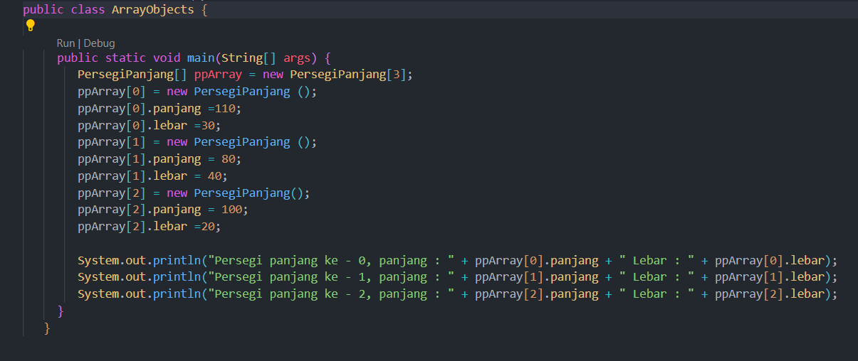

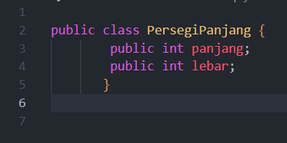

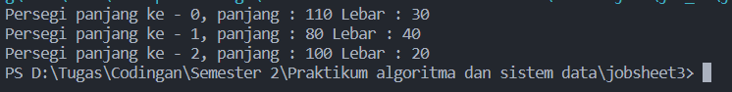

Pertanyaan1. Berdasarkan uji coba 3.2, apakah class yang akan dibuat array of object harus selalu memiliki  
atribut dan sekaligus method?Jelaskan!

Tidak, sebuah kelas yang akan dibuat sebagai array of object tidak harus selalu memiliki atribut dan sekaligus method. Pada contoh diatas hanya memiliki atribut Panjang dan lebar

2. Apakah class PersegiPanjang memiliki konstruktor?Jika tidak, kenapa dilakukan pemanggilan  
konstruktur pada baris program berikut :



Class PersegiPanjang tidak memiliki konstruktor yang didefinisikan, Pemanggilan konstruktor yang terjadi pada kode program ppArray[1]=new PersegiPanjang(); adalah pemanggilan konstruktor default yang bertujuan untuk membuat objek baru dari class PersegiPanjang untuk setiap elemen array.

3. Apa yang dimaksud dengan kode berikut ini:



Merupakan deklarasi dan inisialisasi sebuah array dari objek-objek PersegiPanjang.

4. Apa yang dimaksud dengan kode berikut ini:

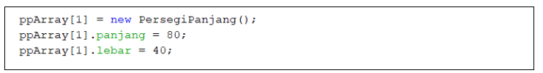

Kode tersebut membuat sebuah objek PersegiPanjang baru, kemudian memberi nilai panjangnya menjadi 80 dan lebarnya menjadi 40. Objek tersebut kemudian disimpan di dalam array ppArray pada indeks ke-2.

5. Mengapa class main dan juga class PersegiPanjang dipisahkan pada uji coba 3.2?

Karena Class Persegi panjang ditujukan untuk pembuatan constructor objek pada Class Main

Percobaan 3:

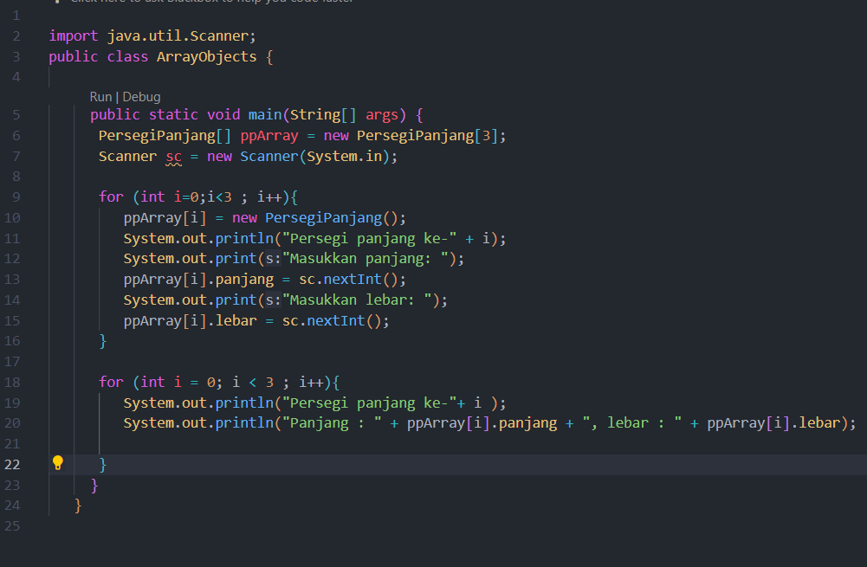

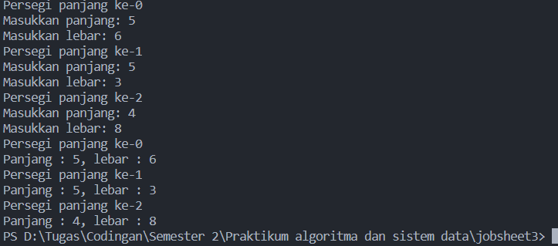

**Pertanyaan**1. Apakah array of object dapat diimplementasikan pada array 2 Dimensi?

Iya , bisa. Array of object dapat diimplementasikan pada array 2 dimensi

2. Jika jawaban soal no satu iya, berikan contohnya! Jika tidak, jelaskan!

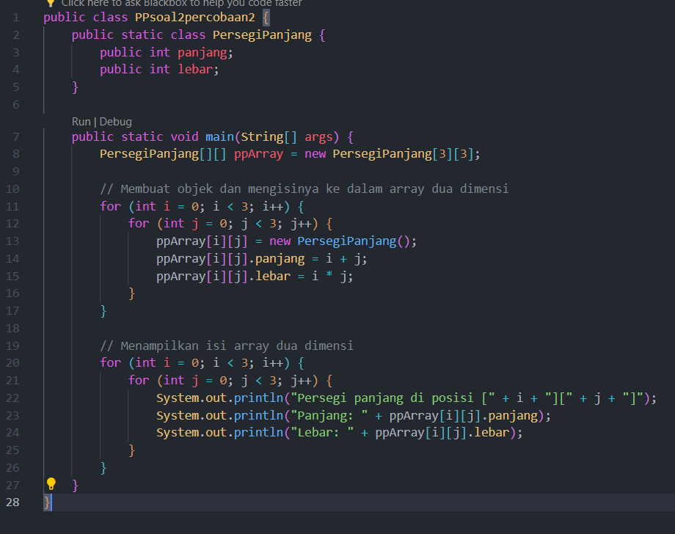

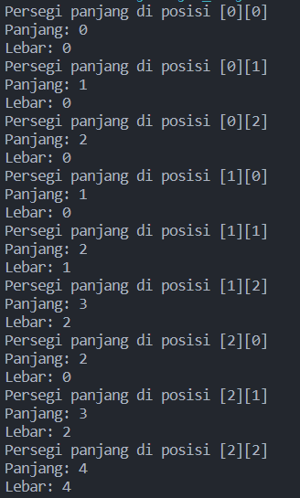3. Jika diketahui terdapat class **Persegi** yang memiliki atribut sisi bertipe integer, maka kode  
dibawah ini akan memunculkan error saat dijalankan. Mengapa?

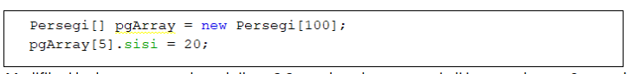

Kode tersebut error karena program mencoba mengakses atribut sisi dari objek Persegi pada indeks ke-5 dari array pgArray, namun inisialisasi array objek-objek Persegi tidak dibuat.

4. Modifikasi kode program pada praktikum 3.3 agar length array menjadi inputan dengan Scanner!

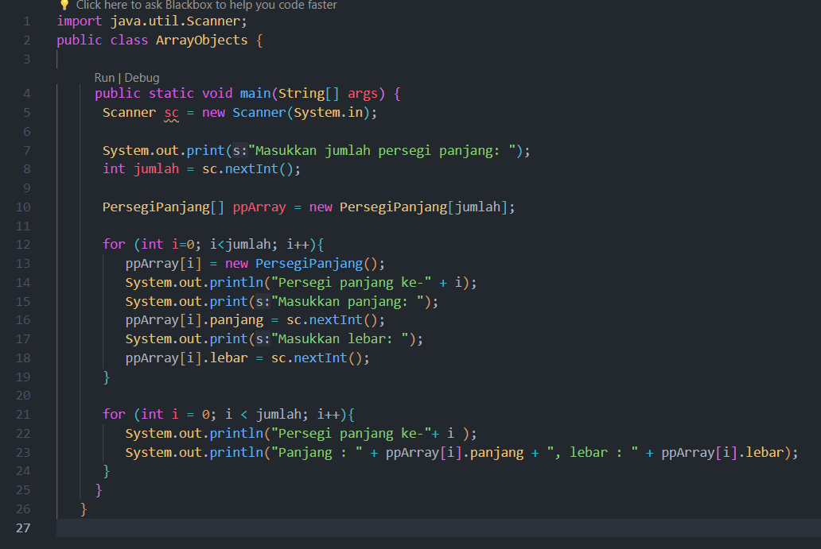

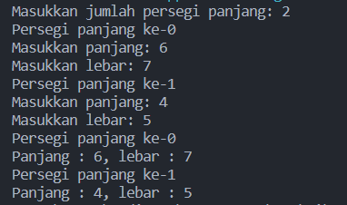  
5. Apakah boleh Jika terjadi duplikasi instansiasi array of objek, misalkan saja instansiasi dilakukan  
pada **ppArray[i]** sekaligus **ppArray[0]**?Jelaskan !

Ya, Kita dapat melakukan duplikasi instansiasi objek pada array of object, Namun, ini akan menyebabkan kedua elemen array tersebut merujuk pada objek yang sama

Percobaan 3.4

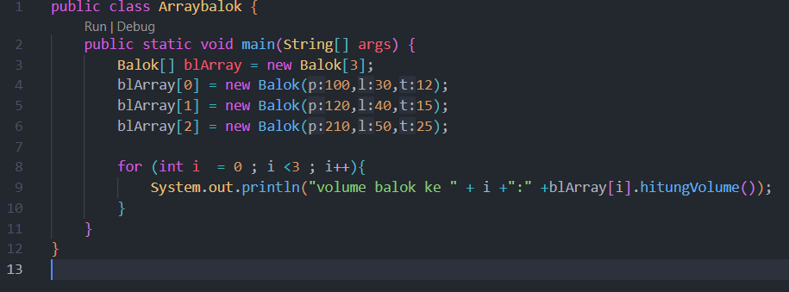

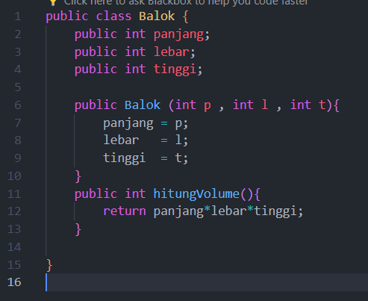

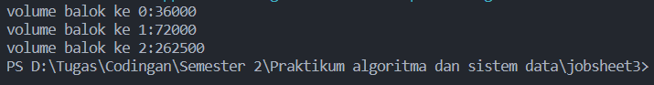

**Pertanyaan**1. Dapatkah konstruktor berjumlah lebih dalam satu kelas? Jelaskan dengan contoh!

Ya, sebuah kelas dapat memiliki lebih dari satu konstruktor

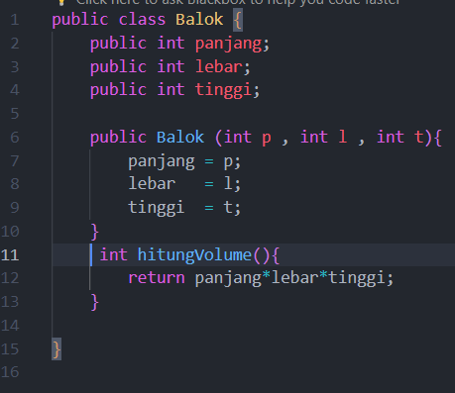  
2. Jika diketahui terdapat class **Segitiga** seperti berikut ini:  
Tambahkan konstruktor pada class **Segitiga** tersebut yang berisi parameter **int a**, **int t**yang masing-masing digunakan untuk mengisikan atribut alas dan tinggi. 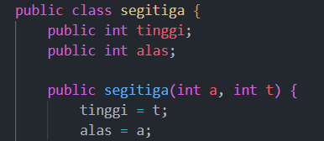  
3. Tambahkan method **hitungLuas()** dan **hitungKeliling()** pada class **Segitiga**tersebut. **Asumsi segitiga adalah segitiga siku-siku**. (*Hint: Anda dapat menggunakan bantuan  
library Math pada Java untuk mengkalkulasi sisi miring*)

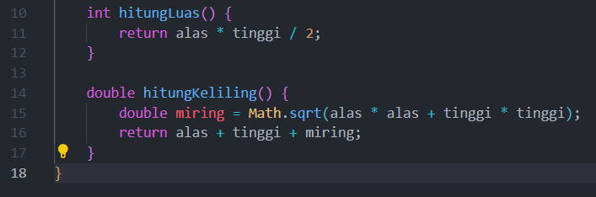

4. Pada fungsi **main**, buat array Segitiga **sgArray** yang berisi 4 elemen, isikan masing-masing  
atributnya sebagai berikut:  
sgArray ke-0 alas: 10, tinggi: 4  
sgArray ke-1 alas: 20, tinggi: 10  
sgArray ke-2 alas: 15, tinggi: 6  
sgArray ke-3 alas: 25, tinggi: 10

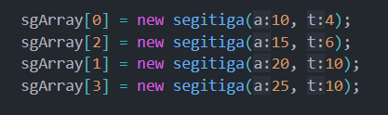  
5. Kemudian menggunakan looping, cetak luas dan keliling dengan cara memanggil method  
**hitungLuas()** dan **hitungKeliling()**

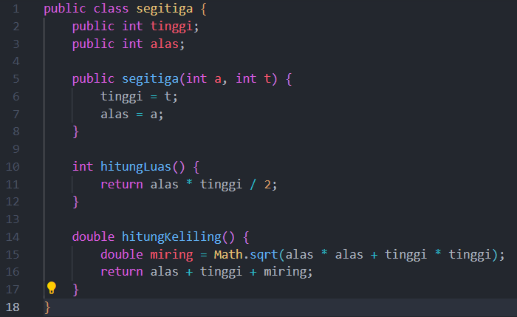

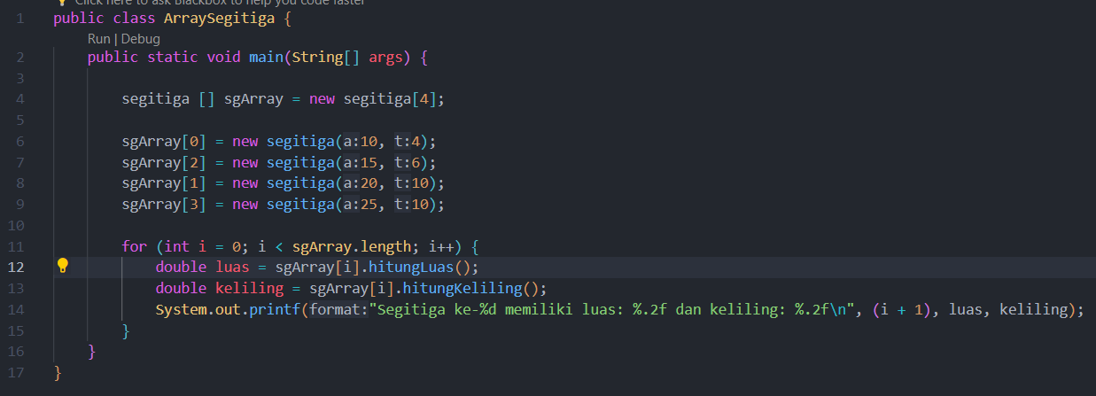

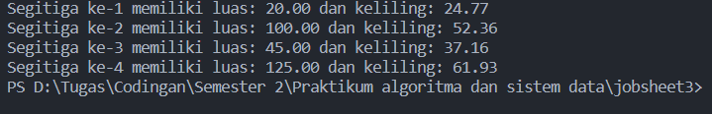

Praktikum :

Latihan 1:

Class bola:

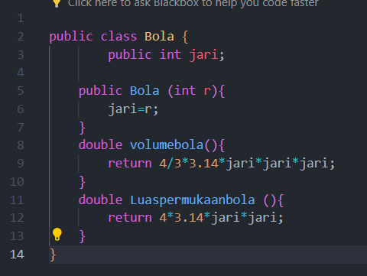

Class Kerucut:

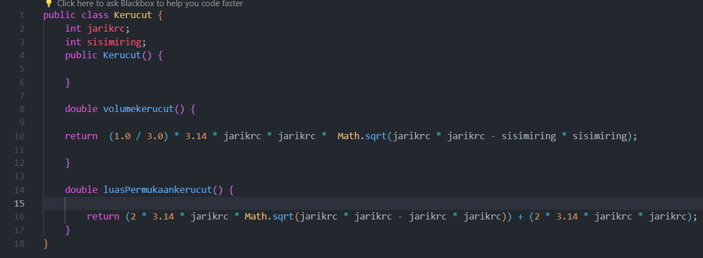  
Class Limas:

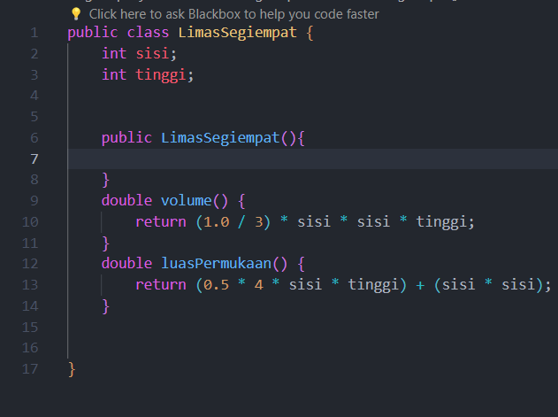

Class Bangun ruang: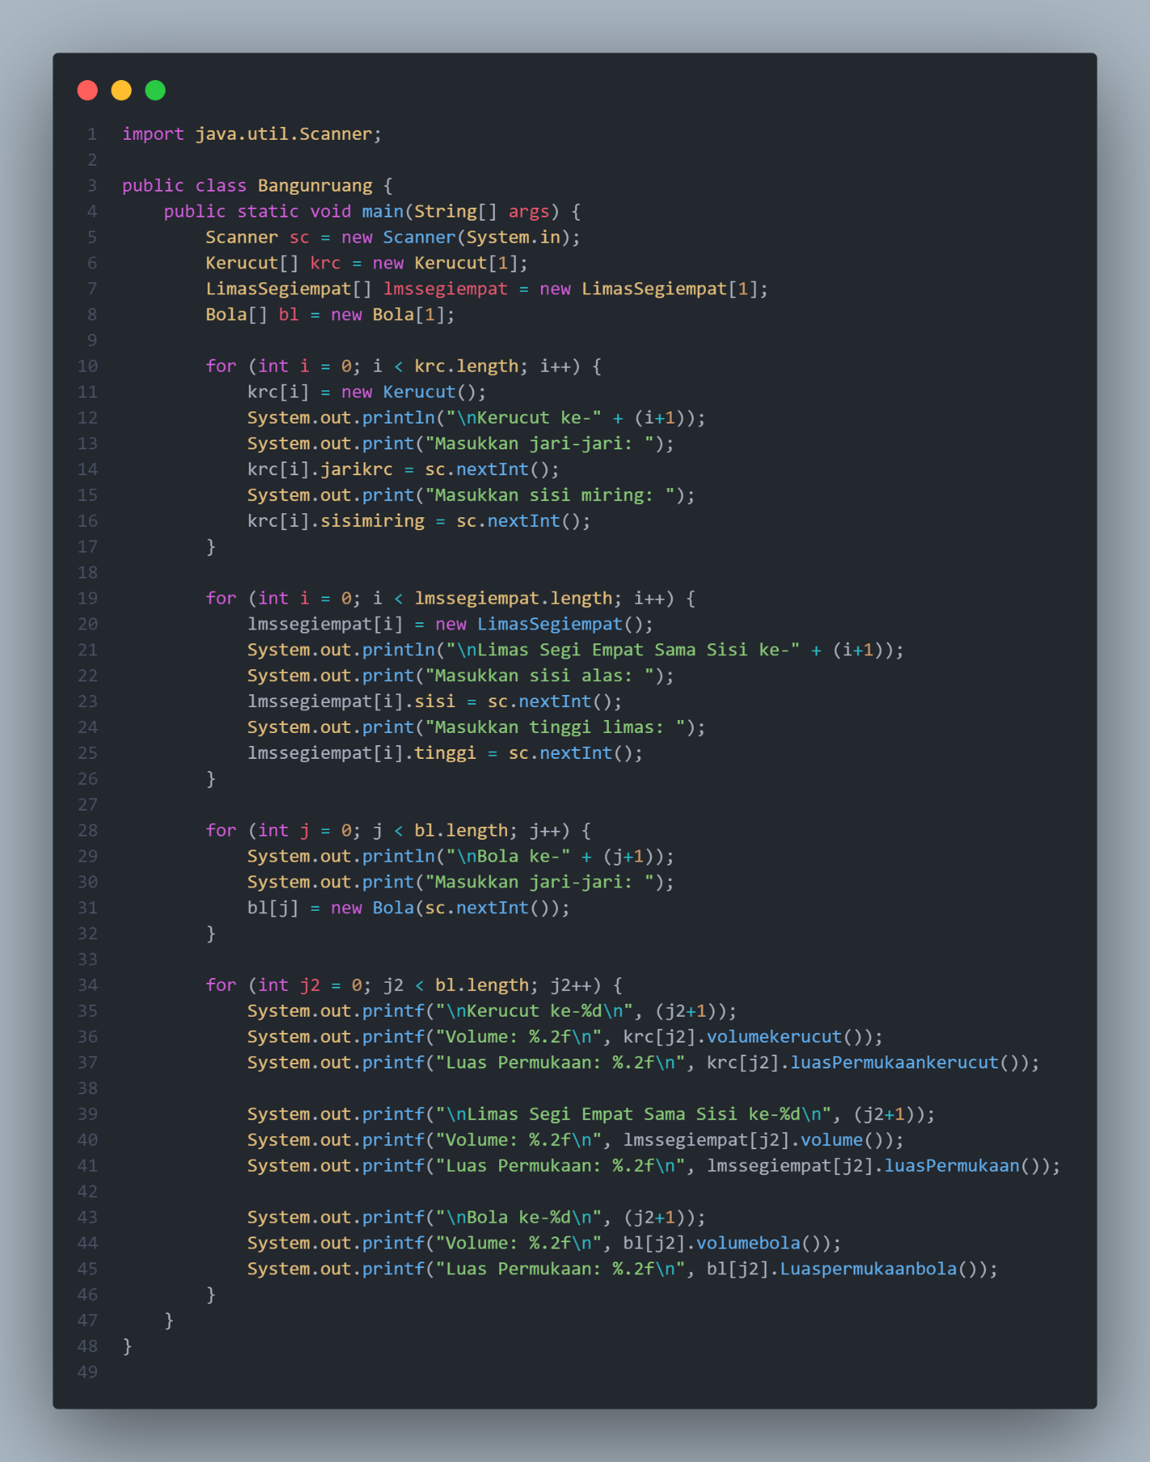

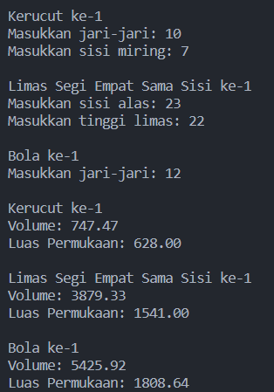

Latihan 2 :

Mahasiswa:

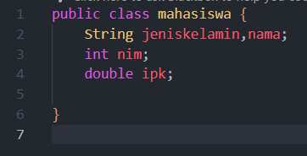

Array mahasiswa:

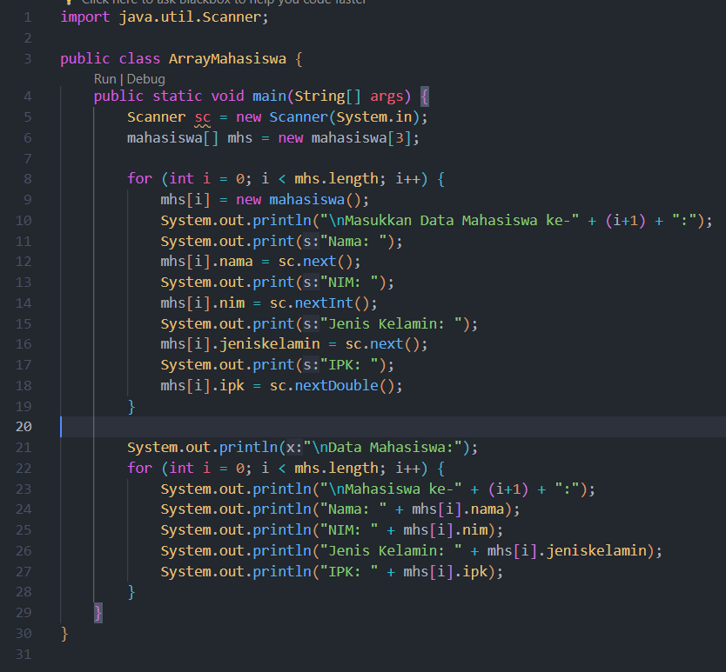

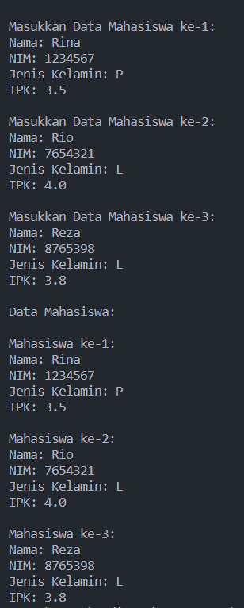

Latihan 3:

Penambahan kode:  
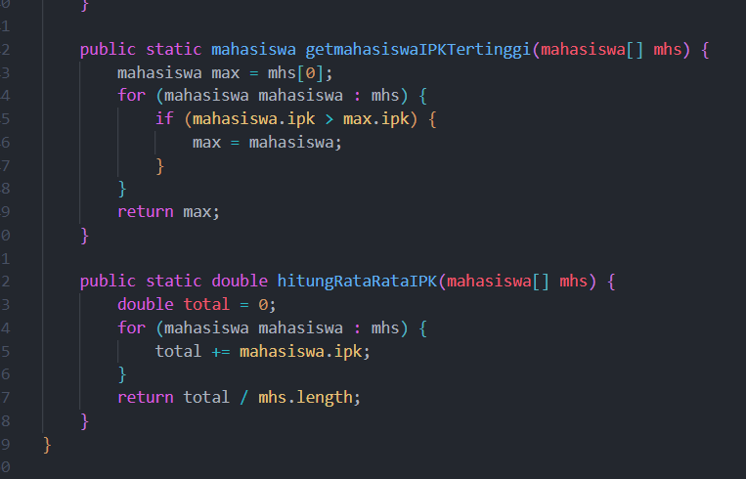

Hasil:

